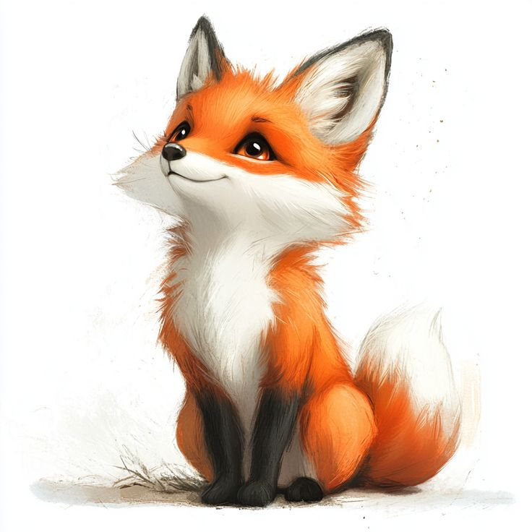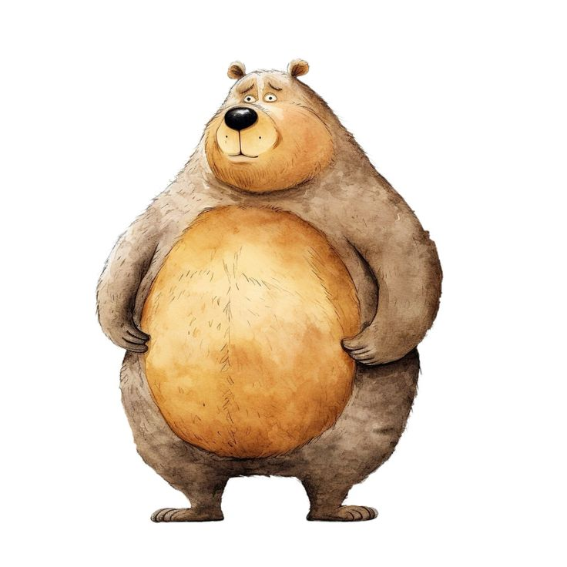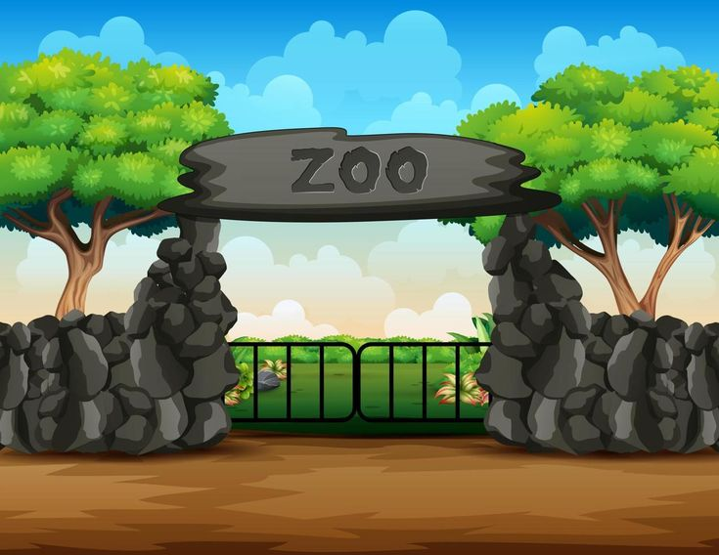

**დათვი და მელა**

**დათვი ზოოპარკში ბინადრობს. მელაც გვერდით უზის გალიაში.**

**დათუნიას მოშივდა და აწუწუნდა:**

**- მე დიდი დათვი ვარ, მშია! მგონი შიმშილით ვკვდები.**

**- ნუ გეშინია დათუნია, მეც მშია, მაგრამ კი არ ვწუწუნებ - მიუგო მელამ .**

**წერომ გაიგონა დათუნიას წუწუნი . ჩანთაში თევზები ჩაელაგებინა და შინისაკენ მიდიოდა. შეეცოდა დათუნია და ერთი თევზი უწილადა.**

* **ნუ გეშინია , შიმშილით არ მოკვდები. მალე გამოკეთდები და ცირკშიც ერთად წავალთ.- დაამშვიდა წერომ დათუნია.**

**დათუნიას თვალები აუციმციმდა.**

* **მადლობა წერო! აი ეს არის ნამდვილი მეგობრობა. მელაკუდავ, მოდი ერთად მივირთვათ.**
* **დათუნია, მადლობა მეგობრობისთვის.- თვალები მინაბა მელამ .**

***სიყვარულით ,სოფო მასწავლებელი***

